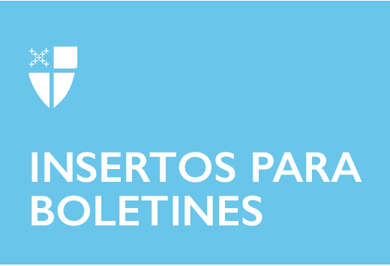

28 de febrero de 2021 - Cuaresma 2 (B)
Conozca nuestras comunidades religiosas: el discernimiento de la vocación

Si siento que Dios me está llamando a profundizar en mi vida espiritual, ¿qué caminos podría considerar?
En el bautismo, somos sellados como propiedad de Cristo para siempre, y todos somos bienvenidos en la familia cristiana. Y, algunos pueden sentirse llamados a hacer un compromiso más pleno de su tiempo y su vida con Dios. Este puede ser un llamado al ministerio laico, al ministerio ordenado o a la vida religiosa. Puede ser un llamado a una combinación de estos.

¿Cómo discierne alguien una vocación a la vida religiosa?
La vocación a la vida religiosa puede revestir diversas formas. Hay comunidades cristianas cuyos miembros viven de forma independiente, tienen trabajos, participan en el ministerio, pueden tener una pareja o cónyuge, y que también hacen votos y se conectan entre sí como una comunidad devota y amorosa.

Los miembros de las comunidades monásticas son solteros, viven juntos y hacen votos de pobreza, castidad célibe y obediencia. Los benedictinos también pueden hacer voto de estabilidad. Algunas comunidades monásticas son principalmente contemplativas, otras principalmente activas, y aún otras equilibran una “vida mixta” de oración y ministerio activo.

¿Cuál es la diferencia entre un llamado a la ordenación y a la vida religiosa?
Los clérigos son líderes en la Iglesia, en el culto y en el cuidado pastoral de las congregaciones. Los religiosos (lo que llamamos miembros de comunidades religiosas) pueden estar involucrados en el ministerio parroquial u otros tipos de ministerio, o pueden estar principalmente comprometidos en la oración contemplativa. Los religiosos casi siempre contribuyen de alguna manera al mantenimiento y bienestar de su vida comunitaria.

Los religiosos tienen una amplia oportunidad para nutrir su propio crecimiento espiritual y centrar sus vidas en Dios. La experiencia de vivir juntos (o en asociación cercana) con otros, en un viaje espiritual similar, mejora nuestra capacidad de crecer en una comunidad bendecida y compartir estas bendiciones con otros en la Iglesia. Para los llamados a esta vida, puede ser una fuente de gran alegría y satisfacción.

Algunas personas pueden tener una vocación dual, tanto a la vida religiosa como a la ordenación. Estos son llamamientos separados, que pueden ocurrir en la misma persona. Por lo general, el discernimiento y la formación en estas vocaciones deben realizarse por separado.
¿Cuál es el proceso para convertirse en hermano o hermana religiosa?
La comunicación y las visitas a varias comunidades serían un buen lugar para comenzar, así como la conversación continua con un director espiritual.

Para obtener más información, visite www.caroa.net y www.naecc.net.

